**Кому:** Бухгалтеру

**Декларацию по налогу на прибыль за I квартал 2025 года подают по новой форме.**

Анонс: ФНС обновила форму декларации, порядок ее заполнения и формат подачи. Приказ вступит в силу 29 января 2025 года. Российские налогоплательщики должны отчитаться по скорректированной форме уже за I квартал 2025 года. Среди изменений:

- в подраздел 1.1 раздела 1 добавили строку 056, в подраздел 1.2 - строку 206. В них надо указать КПП места нахождения организации (подразделения);

- подраздел 1.3 раздела 1 теперь называется "Налог с отдельных видов доходов". В него внесли строки с фиксированными сроками уплаты налога с отдельных видов доходов. Суммы налога нужно приводить по кодам (проценты, дивиденды, иные доходы);

- в приложение 1 к листу 02 дополнили новыми строками, например: 108 - для доходов в виде процентов по долгам любого вида и 109 - для доходов в виде положительной курсовой разницы;

- из декларации исключили [приложения 6](https://login.consultant.ru/link/?req=doc&base=LAW&n=427047&dst=100568), [6а](https://login.consultant.ru/link/?req=doc&base=LAW&n=427047&dst=100606), [6б](https://login.consultant.ru/link/?req=doc&base=LAW&n=427047&dst=100642) к листу 02.

Подробнее об изменениях расскажем в ближайшее время в обзоре.

Организации и ИП успеют подготовиться к сдаче декларации по новой форме.

Далее и подробнее в документе:

Документ: [*Приказ ФНС России от 02.10.2024 N ЕД-7-3/830@ "Об утверждении формы, порядка заполнения (представления) и формата представления в электронной форме налоговой декларации по налогу на прибыль организаций, а также о внесении изменений в приложение к приказу ФНС России от 29.02.2024 N ЕД-7-3/164@" {КонсультантПлюс}*](https://login.consultant.ru/link/?req=doc&base=LAW&n=491859&dst=100002)

Внимание!!! Наши специалисты дополнительно по данной теме подготовили подборку документов:

1. Обзор: "Декларацию по налогу на прибыль за I квартал 2025 года подают по новой форме" (КонсультантПлюс, 2024)
2. Вопрос: Как отражать в декларации по налогу на прибыль за девять месяцев 2024 г. ежемесячные авансовые платежи на I квартал 2025 г., если с 01.01.2025 ставка налога на прибыль повышается до 25%? (Консультация эксперта, 2024)
3. Последние изменения: Декларация по налогу на прибыль (КонсультантПлюс, 2024)
4. Статья: Готовится новая форма декларации по налогу на прибыль организаций (Архаров М.) ("ЭЖ-Бухгалтер", 2024, N 34)

**Рекомендации:**

Для подборки документов по этой теме удобно воспользоваться Быстрым поиском.

В строке Быстрого поиска напишем: «декларация по налогу на прибыль с 2025».

Построим список документов.

Хотим обратить ваше внимание на то, что при переходе на вкладку «Формы документов» можно увидеть список образцов заполнения форм.

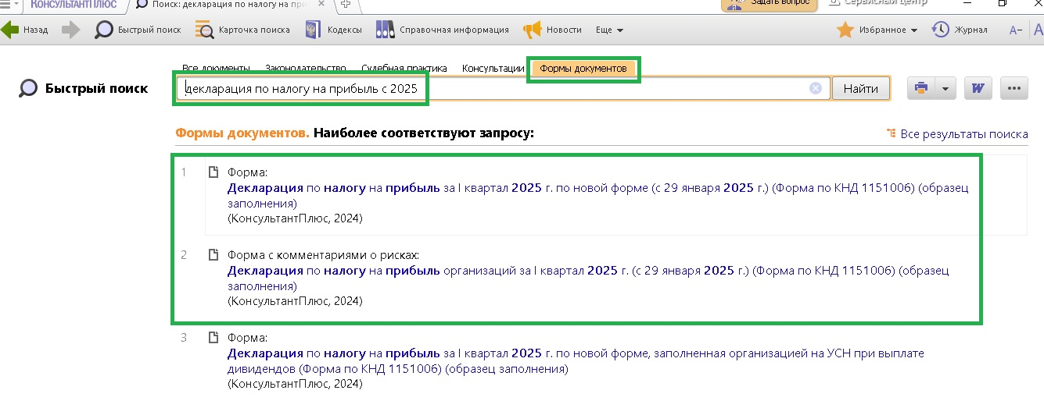

Особенно повезло тем пользователям, у которых установлен ИБ «Формы с комментариями о рисках по налогам и кадрам», потому что они могут изучить образец заполнения Декларации по налогу на прибыль организаций за I квартал 2025 г., который позволит избежать ошибок. В нем даны примечания об основных рисках, возникающих при составлении документа.

